В Богородском прошла встреча префекта ВАО с жителями округа
24.03.2016
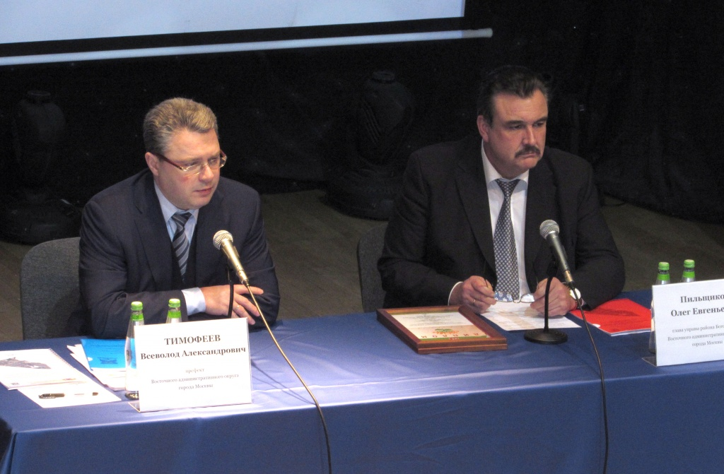
На встрече с населением, проходившей в Колледже автоматизации и информационных технологий №20 в Богородском, Всеволод Тимофеев подвёл итоги развития округа и района за прошлый год, обсудил планы на будущее и ответил на вопросы из зала.

Участие в этом мероприятии также принял глава управы района Богородское Олег Пильщиков, также отвечавший на вопросы жителей. В зале присутствовали сотрудники префектуры и делегаты от муниципальных собраний округов. В начале встречи Всеволод Тимофеев подвёл итоги комплексного развития района и округа и рассказал о ближайших планах по строительству новых домов и социальных объектов и благоустройству территории. Затем он ответил на вопросы жителей.

В частности, москвичи, проживающие в Восточном административном округе, интересовались сроком открытия ярмарок выходного дня, проблемами, связанными с парковками, реконструкцией и перепланировкой улиц. Префект отметил, что ярмарки выходного дня начнут свою работу на востоке столицы с первого апреля. В районе Гольяново ярмарка выходного дня будет размещена по адресу: Уральская ул., вл. 4. Будут установлены палатки нового типа в виде шатров. По поводу парковок Всеволод Тимофеев сказал, что нужно решить главную задачу - правильное перераспределение транспортных потоков, а также предоставить максимальному количеству жителей пользоваться городской инфраструктурой.

В конце встречи префект напомнил пришедшим на встречу москвичам, что в 2016 году будет отмечаться юбилейная дата - 75 лет Битве под Москвой, ставшей одним из ключевых эпизодов Великой Отечественной войны. Всеволод Тимофеев рассказал о том, что московским ветеранам в честь праздника будет оказана адресная материальная помощь.Жители спросили, будут ли помимо дополнительных выплат, предусмотрены еще какие-то акции или помощь ветеранам в рамках подготовки к празднованию 75 лет Битвы под Москвой.

Префект ответил: "Конечно же, наша основная задача – не оставить без внимания ни одного ветерана. Среди первоочередных мер по улучшению социально-экономического положения наших ветеранов в рамках празднования 75 лет Битвы под Москвой предусмотрено оказание адресной помощи, обеспечение продуктовыми наборами, проведение ремонта в квартирах ветеранов, вручение памятных медалей. Префектурой поддержано решение о выделении 60 миллионов рублей на проведение ремонта в этом году в квартирах ветеранов".

Также Всеволод Тимофеев отметил, что за прошлый год в округе было отремонтировано 670 квартир, принадлежащих ветеранам.

Адрес страницы: http://golyanovo.mos.ru/presscenter/news/detail/2650163.html
Управа района Гольяново города Москвы

